
Normisjons julemesse i Sandnes
Norkirken Sandnes, Elim
Lørdag 24. november

- Gruppe fra Elim Brass spiller
Kl.11.00 Åpningsmøte
Kristin Eide fra Søndagsskolen og
Figgjo barnegospel blir med.

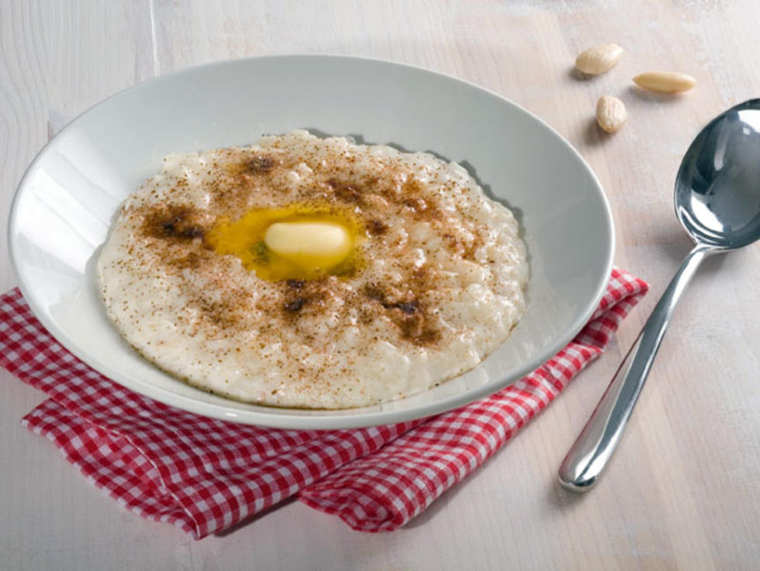

Ca.11.45 Kafeteria, salg av håndarbeid, julekaker, kranser,
varer fra Nepal etc.

Aktiviteter for barna
Fiskedam
Åresalg
Ca.13.30 Hovedtrekning

Alle hjertelig velkomne!

